734/20201/001

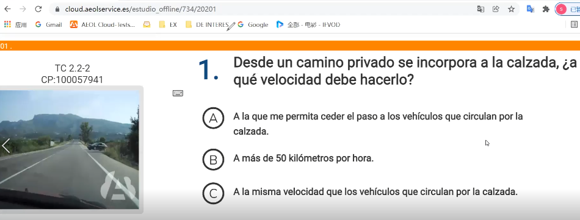

【生词】

Desde从…开始 camino路线 privado私人//私人路线 incorpora加入

【答案：A】找 ceder el paso 的速度！

734/20201/002

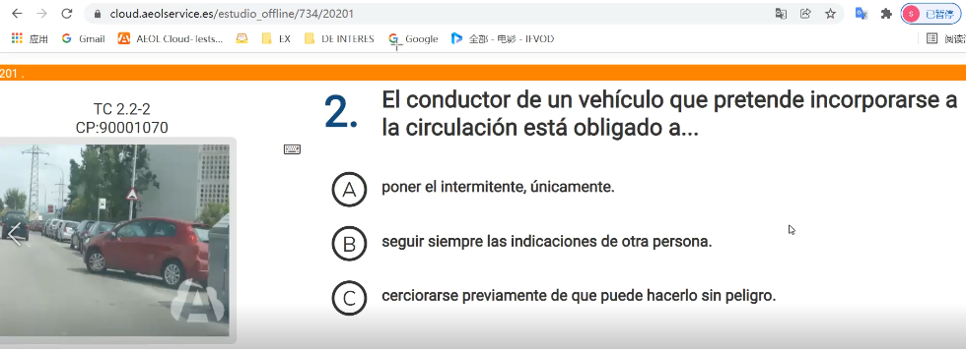

【生词】

Incorporarse a la circulación//加入运行

【答案：C】加入运行，强制？unicamente、siempre 删掉，所以选择C sin peligro

734/20201/003

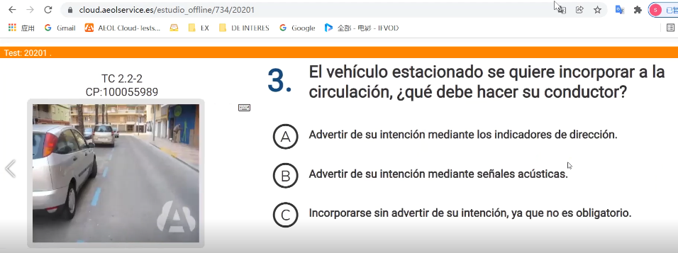

【生词】

Incorporarse a la circulación//加入运行 estacionado//长停 advertir//警告

Indicadores de dirección//方向指示灯 señales acústicas//喇叭

Intención mediante//意图通过

【答案：A】长停加入运行，司机必须做什么？答案是警告！不可以用喇叭！

734/20201/004

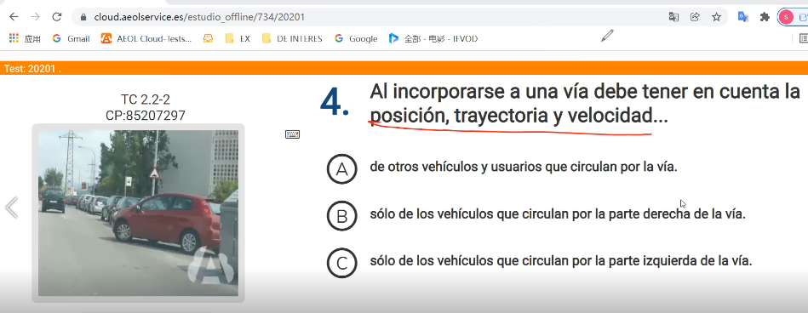

【生词】

Al incorporarse //当加入的时候 tener en cuenta //注意

Posicion//位置 trayectoria//轨迹

【答案：A】当加入一个车道应该注意？solo删掉！

734/20201/005

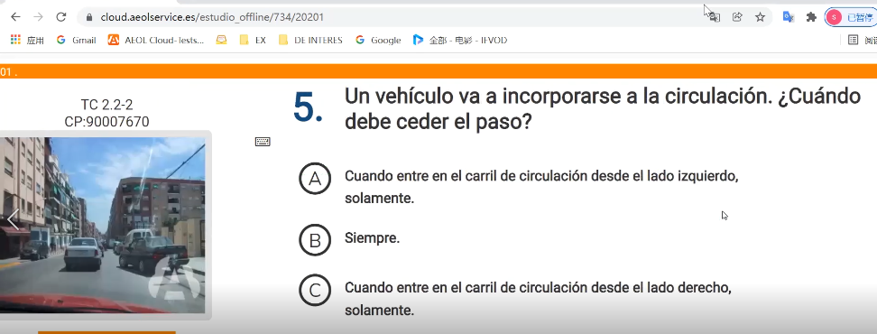

【生词】

【答案：B】加入运行，永远让车！

734/20201/006

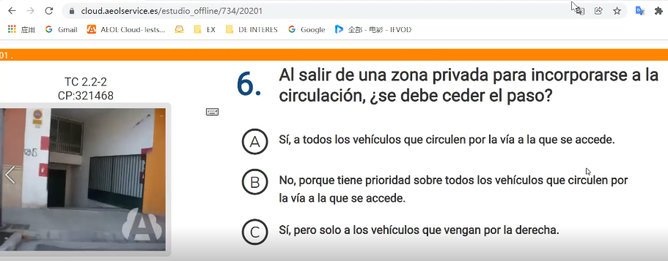

【生词】

Al salir//当离开的时候 zona privada//私人地方

【答案：A】当离开私人地方加入运行，必须要让车吗？答案是si

734/20201/007

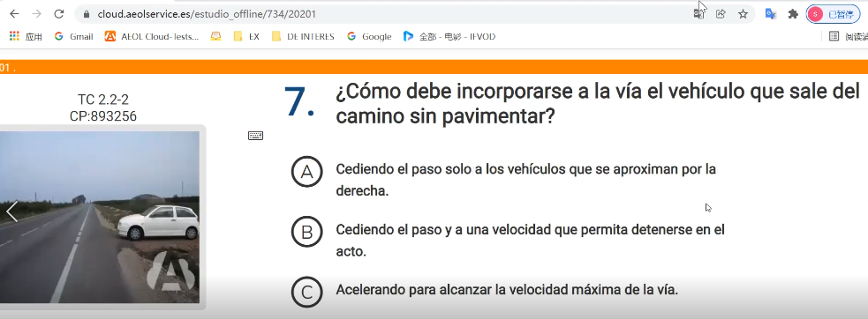

【生词】

Acelerando//超车 detenerse停 en el acto及时//及时停

【答案：B】没有优先的车辆怎么加入运行？ceder el paso ! 超车、solo删掉！

734/20201/008

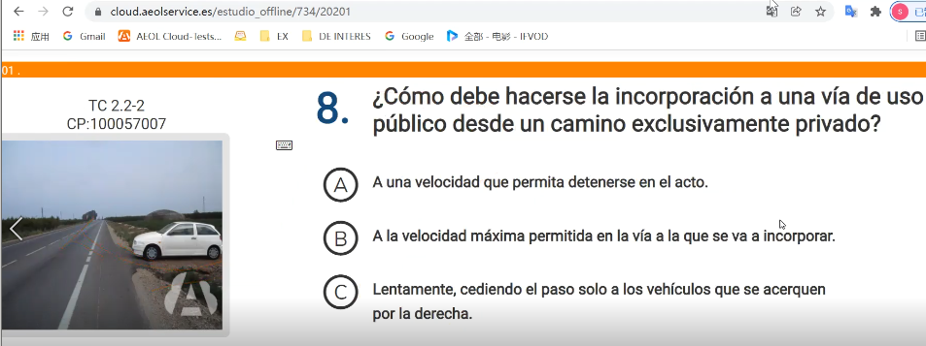

【生词】

detenerse停 en el acto及时//及时停

【答案：A】加入运行必须怎么做？ceder el paso solo删掉、最大速度删掉，所以选择A！

734/20201/009

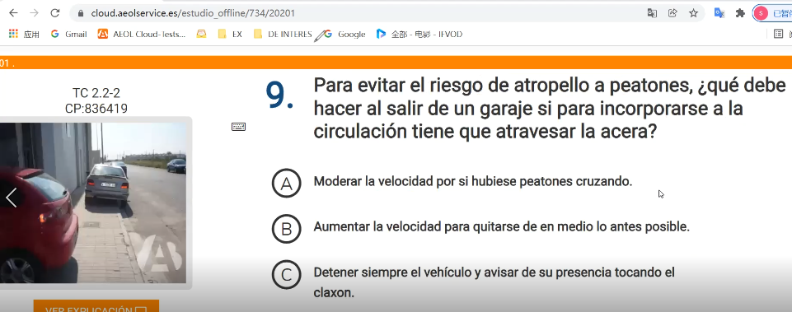

【生词】

Moderar la velocidad// 减速

【答案：A】离开车库加入运行，应该怎么做？aumentar la velocidad 加速不对！detener siempre 永远停也不对，所以选择A！

734/20201/010

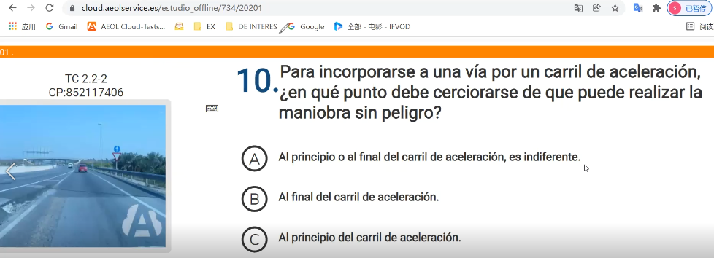

【生词】

Carril de aceleración//加速车道 sin peligro//没有危险 al principio//再开始

Punto//点 cerciorarse//确保 realizar//执行

【答案：A】加入运行到加速车道，没有危险，选择al principio ,不选择al final

734/20201/011

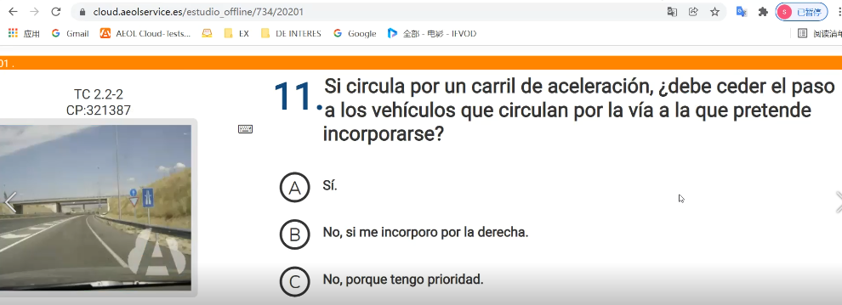

【生词】

Pretende//预期

【答案：A】如果运行在加速车道，必须要让想要加入运行的车辆吗？答案是si！

734/20201/012

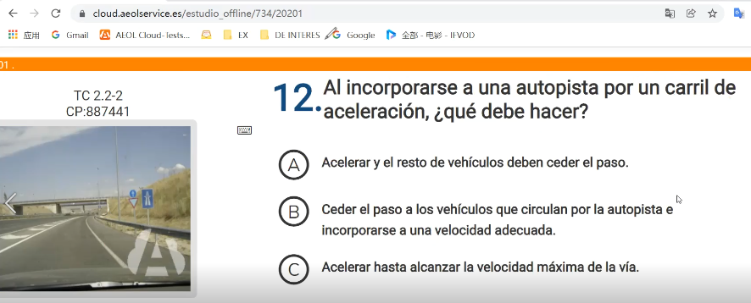

【生词】

Acelerar//加速

【答案：B】当加入一个高速公路的加速车道时，应该怎么做？加速 acelerar永远不选!

734/20201/013

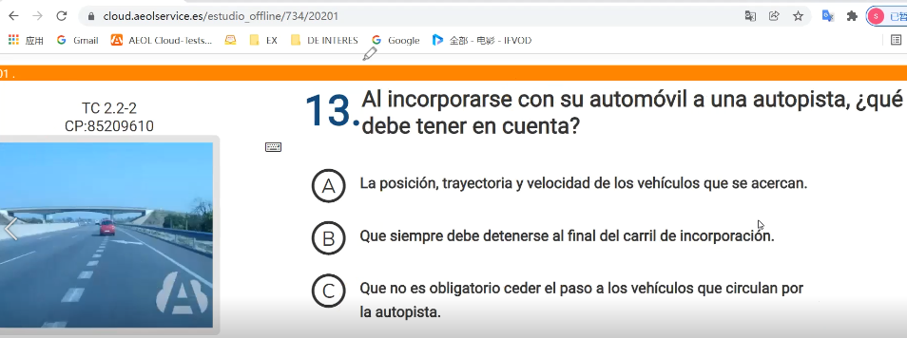

【生词】

Tener en cuenta//注意

【答案：A】当加入一个高速公路的加速车道时，必须注意什么？final删掉！不强制让车删掉！

734/20201/014

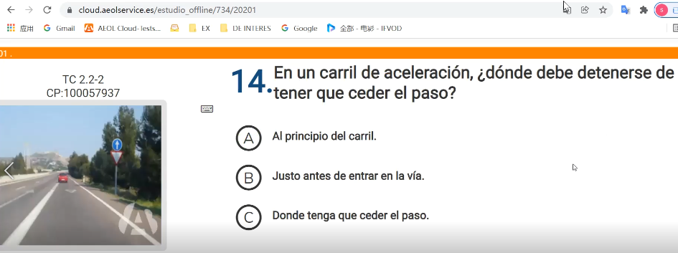

【生词】

Tener en cuenta//注意 deteberse//停

【答案：A】加速车道，应该在哪里让车？选择 al principio

734/20201/015

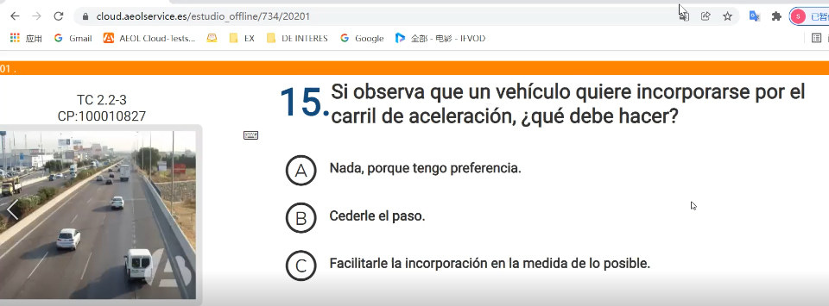

【生词】

Observa//观察到 facilitarle提供 la incorporación en la medida de lo posible//尽可能的提供加入

【答案：C】看到一个车加入加速车道，应该怎么做？尽可能的提供加入！而不是让车！

734/20201/016

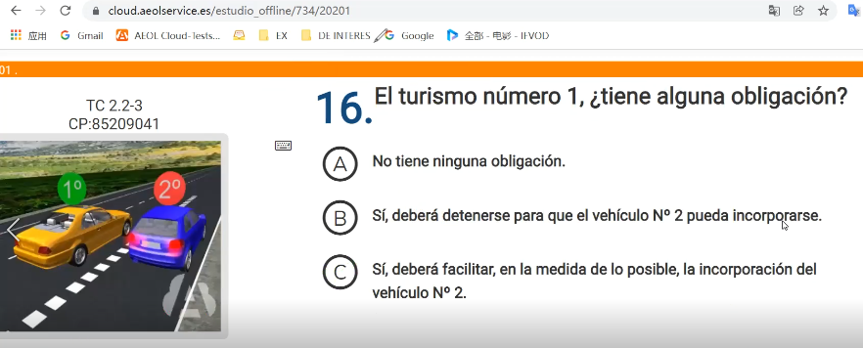

【生词】

facilitarle提供 la incorporación en la medida de lo posible//尽可能的方便加入

【答案：C】看到一个车加入加速车道，应该怎么做？尽可能的提供加入！而不是让车！

734/20201/017

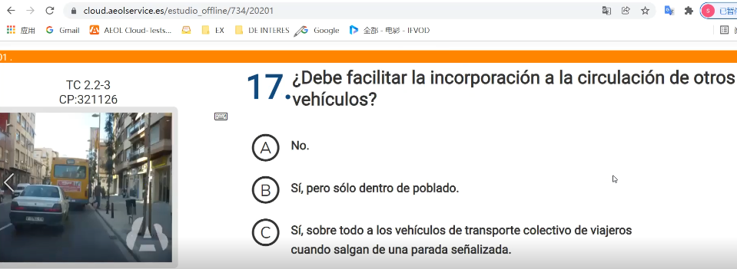

【生词】

facilitarle提供 la incorporación en la medida de lo posible//尽可能的方便加入

【答案：C】必须方便别人加入吗？si, solo删掉！

734/20201/018

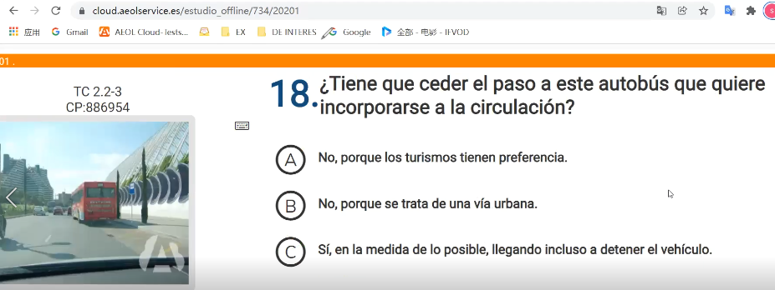

【生词】

facilitarle提供 la incorporación en la medida de lo posible//尽可能的方便加入

【答案：C】让公车加入运行吗？si en la medida de lo posible 出来就是对的！

734/20201/019

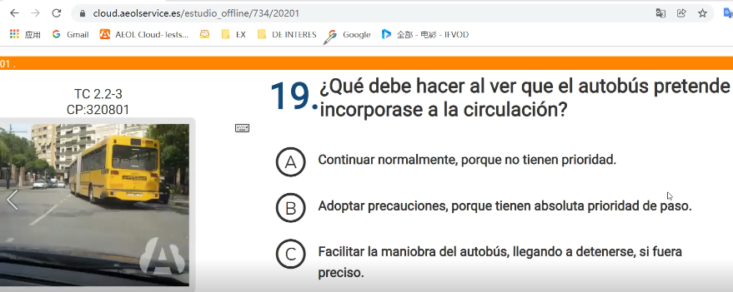

【生词】

Ver看

facilitarle提供 la incorporación en la medida de lo posible//尽可能的方便加入

【答案：C】让公车加入运行吗？si en la medida de lo posible 出来就是对的！

734/20201/020

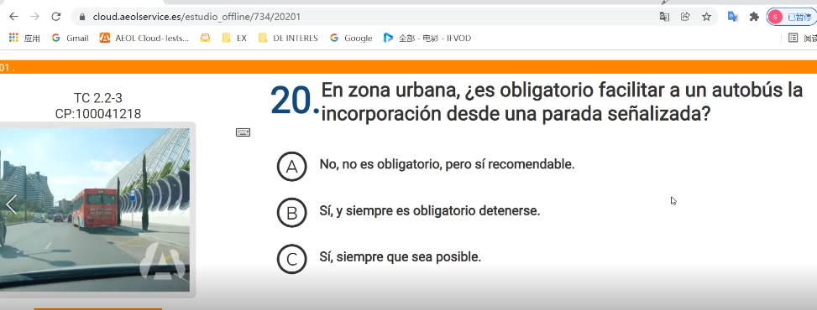

【生词】

Detenerse//停

facilitarle提供 la incorporación en la medida de lo posible//尽可能的方便加入

siempre que //只要 sea posible//是可能的

【答案：C】市区强制方便公交车加入运行吗？si